

**本科毕业设计（论文）**



|  |  |
| --- | --- |
| **题目** | **基于微信平台的** |
| **旅游定制小程序设计与实现** | |

|  |  |  |  |
| --- | --- | --- | --- |
| **学生姓名** | **陈洪伟** | **学　号** | **201631062411** |
| **教学院系** | **计算机科学学院** | | |
| **专业年级** | **2016软件工程** | | |
| **指导教师** | **梁锐** | **职　称** | **讲师** |
| **单　　位** | **计算机科学学院** | | |
| **辅导教师** |  | **职 称** |  |
| **单　　位** |  | | |

|  |  |  |  |  |  |  |
| --- | --- | --- | --- | --- | --- | --- |
| **完成日期** | **2020** | **年** | **05** | **月** | **27** | **日** |

Southwest Petroleum University

Graduation Thesis



**Tourism customization WeChat Mini Program**

**Grade: 2016**

**Name: Chen Hongwei**

**Speciality: Software Engineering**

**Instructor: Liang Rui**

**School of Computer Science**

**2020-5**

# 摘要

随着社会的发展以及国民生活质量提高，国内旅游产业蓬勃发展。传统的旅游行业遇见新兴的移动互联网技术，形成了新的机遇，但同时也遇见了许多新的问题。如何下载获取程序以及在没有帮助的情况下使用，对于部分用户来说是个不小的难题。因此，微信小程序便顺理成章地产生并发展起来。旅游定制小程序是基于微信平台的利用网页仿真成APP的软件，其不用下载的特性将受到关注。旅游定制小程序有多个实用的功能模块，诸如：用户发布信息、用户发布评价信息以及用户登录等，并且通过已经十分成熟的百度机器学习的开放接口来生成合适的标签。其目的，是为用户提供操作简单方便的且不用下载的软件。

本文针对页面设计以及功能实现问题进行了探讨与研究。

首先，本文分析了微信小程序的发展以及其应用情况。

然后，在分析了携程、途牛等旅游平台后，确定了页面的大体样式、媒体文件存储以及数据库的实现方式。

接下来，本文对小程序的各个模块功能做了详细的介绍，包括流程，用例，功能模块的使用。

最后，对整个使用流程以及功能模块进行了详细的测试，对测试结果进行研究分析与讨论。

**关键词：**微信小程序；旅游；非下载使用；HTML5；JavaScript

# Abstract

With the development of society and the improvement of national quality of life, the domestic tourism industry is booming. The traditional tourism industry has met with the new mobile Internet technology, which has formed new opportunities, but at the same time, it has also encountered many new problems. How to download the acquisition program and use it without help is a big problem for some users. Therefore, WeChat Mini Programs naturally came into being and developed. Tourism customization Mini Program is based on Wechat platform using web pages to simulate into APP software, its characteristics that do not need to download will be concerned. Tourism customization Mini Program has a number of practical functional modules, such as: user publishing information, user publishing evaluation information and user login, and through the very mature Baidu machine learning open interface to generate appropriate tags. The purpose of this paper is to provide users with software that is simple and convenient to operate and does not need to download. In this paper, the page design and function implementation are discussed and studied. First of all, this paper analyzes the development and application of WeChat Mini Programs. Then, after analyzing the travel platforms such as Ctrip and Tuniu, the general style of the page, the storage of media files and the implementation of the database are determined. Next, this paper makes a detailed introduction to the functions of each module of Mini Program, including the process, use cases, the use of functional modules. Finally, the whole use process and functional modules are tested in detail, and the test results are studied and discussed.

**Keywords:** WeChat applets; Tourism; non-download use; HTML5;JavaScript

目录

[1 绪论 1](#_Toc43369963)

[1.1 选题的目的和意义 1](#_Toc43369964)

[1.2 相关研究现状 1](#_Toc43369965)

[1.2.1 小程序 1](#_Toc43369966)

[1.2.2 用户体验与交互设计 2](#_Toc43369967)

[1.3 本文工作 2](#_Toc43369968)

[1.4 本文的章节安排 3](#_Toc43369969)

[2 关键技术 4](#_Toc43369970)

[2.1 微信平台及其开发 4](#_Toc43369971)

[2.1.1 小程序的架构 4](#_Toc43369972)

[2.1.2 微信平台的优势 5](#_Toc43369973)

[2.1.3 微信平台和uni-app的开发 5](#_Toc43369974)

[2.2 HTML标记语言 6](#_Toc43369975)

[2.3 微信云数据库 6](#_Toc43369976)

[2.4 微信云函数 6](#_Toc43369977)

[2.5 JavaScript脚本语言 7](#_Toc43369978)

[2.6 本章总结 7](#_Toc43369979)

[3 总体设计 8](#_Toc43369980)

[3.1 系统总体设计结构 8](#_Toc43369981)

[3.2 系统整体流程设计 8](#_Toc43369982)

[3.3 系统功能模块设计 9](#_Toc43369983)

[3.4 用例设计 10](#_Toc43369984)

[4 详细设计与实现 11](#_Toc43369985)

[4.1 开发环境配置 11](#_Toc43369986)

[4.1.1 基于Node.js 的云函数及其使用 11](#_Toc43369987)

[4.1.2 数据库实体设计 11](#_Toc43369988)

[4.1.3 云数据库的设计 13](#_Toc43369989)

[4.1.4 微信云存储 15](#_Toc43369990)

[4.1.5 导入旅游数据集到云数据库 16](#_Toc43369991)

[4.1.6 使用JavaScript连接到云数据库 17](#_Toc43369992)

[4.2 微信展示界面设计 17](#_Toc43369993)

[4.2.1 登录模块 17](#_Toc43369994)

[4.2.2 列表展示模块 18](#_Toc43369995)

[4.2.3 详情展示模块 18](#_Toc43369996)

[4.2.4 用户评论模块 19](#_Toc43369997)

[4.2.5 地理信息模块 23](#_Toc43369998)

[4.2.6 搜索模块 25](#_Toc43369999)

[4.2.7 用户发布模块 26](#_Toc43370000)

[5 系统测试 31](#_Toc43370001)

[5.1 流程测试 31](#_Toc43370002)

[5.2 测试用例 33](#_Toc43370003)

[5.2.1 详细测试用例 33](#_Toc43370004)

[5.3 测试报告 34](#_Toc43370005)

[5.3.1 结论 34](#_Toc43370006)

[5.3.2 测试总结 34](#_Toc43370007)

[5.4 本章总结 34](#_Toc43370008)

[6 成果分析及展望 36](#_Toc43370009)

[6.1 成果总结与分析 36](#_Toc43370010)

[6.2 对旅游定制小程序未来的展望 36](#_Toc43370011)

[谢辞 37](#_Toc43370012)

[参考文献 38](#_Toc43370013)

# 绪论

## 选题的目的和意义

最近几年，互联网在中国快速发展，特别是手机网络用户，有极大幅度的增长。给中国的互联网行业带来了巨大的市场。各种各样的手机App被开发了出来，涵盖了日常生活的方方面面，给手机用户的生活带来了巨大的便利。但是各个行业内部的竞争也逐渐浮现了出来。一个相同的功能，可能有众多的软件，就造成了市场混乱。用户选择迷茫，软件质量参差不齐。

同时，在近几年中，手机硬件技术更新换代快，芯片厂商每年都会发布新的产品，手机也手机运行速度越来越快，效率越来越高。软件的性能要求一般是跟着硬件进行更迭的，但是许多用户特别是中老年用户，手机换代缓慢，导致了软件打开缓慢，运行卡顿。久而久之，用户就逐渐流失了。

还有许多中老年用户或者对手机使用不熟悉的用户，下载并安装软件对他们来说并不是一件简单的事情。所以面临了想要使用却不知道何处下手的尴尬情况。

与此同时，微信成为了“国民社交软件”，几乎每一个手机用户都会使用微信，因为微信无论是聊天通话功能还是支付功能，都是现在生活中必不可少的。

为了解决上述的痛点，微信团队推出了微信小程序。微信小程序是利用网络页面模拟成手机App，从而达到不用下载的目的。这给广大用户带来了非常大的便利，用户不用下载多余的手机软件，仅仅一个微信，就能使用涵盖大部分需求的小程序。

最近几年，国民的生活变好了，手里多了许多存款可以使用，于是旅游行业生意越来越好。且因为互联网的发展，用户越来越多的到网上进行预定购买，于是出现了许多旅游软件例如途牛，飞猪等等。而小程序与旅游相结合，既能满足用户的需求，又不需要下载，而且使用简单。也可以使用微信直接支付，可以说是用户未来的不二之选。

## 相关研究现状

### 小程序

微信小程序是一种不需要下载安装就能使用的轻型应用, 它实现了应用触手可及的梦想,用户可以通过扫一扫或者是进行搜索,打开应用, 不用下载的方式也体现了用完即走的理念, 用户不用关心是否安装了太多的应用, 应用将无处不在, 随时可用, 但是又无需安装。 [1]

小程序是最近几年才出现的新兴技术，是基于新的HTML5的移动化与扩展化，使得网页达到APP的效果，用户无需下载软件也能体验完整的APP内容与功能。

在国外，手机的每一个应用都需要去Google Store下载，给用户带来了不少的麻烦。每一个应用都需要独立的用户安全授权，给用户手机的安全带来了极大的隐患。在国内，中国的互联网巨头包括阿里巴巴、腾讯、字节跳动都搭建并使用了各自的平台搭建小程序。可见小程序在国内的火热以及重要性。小程序基于微信、支付宝等大型平台，安全性能够得到保障。且微信、支付宝等平台，几乎占领了国内移动社交以及移动支付这两大人们生活中必不可少的功能的市场。所以发展空间巨大，前景广阔。

虽然小程序相比于APP还是有着不小的差距，部分功能体验不佳。但随着开发平台的更新迭代，功能不断完善，小程序与真实APP的差距会逐渐减小。届时，无需下载安装的小程序将成为客户的首选。

### 用户体验与交互设计

用户体验。这个概念最早是由唐纳德·诺曼提出的，成功的用户体验必须做到不能骚扰用户、且不能使用户感到厌烦，在满足这样的情况下满足顾客的需求；因此我们的小程序要做到页面简洁优雅，让用户用得明白，用的开心；此外要通过增加必要的功能给用户带来额外的惊喜。[4]

微信一直注重用户体验，在软件中有多个方式找到微信小程序的入口，用户可以通过下拉主界面以及点击其他用户分享的链接进入小程序，极大的方便了交互能力弱的用户。不仅如此，用户之间的分享还能快速扩大小程序的用户群体及其影响力。

微信平台还为用户提供了收藏功能，进入小程序后，在屏幕中，点击右上角的三个点按钮，打开详情列表，点击“添加到我的小程序”便能做到收藏功能，用户下次想要使用时，可以在“我的小程序”里直接进入，无需麻烦的进行搜索。也为小程序提高了用户黏性度。

## 本文工作

本文说明了基于微信平台的旅游定制小程序工作原理，并以简单、高效的形式实现了用户上传信息，智能生成标签的功能。

本文具体工作如下：

1. 分析了携程、途牛等知名旅游网站设计与实现方式，定制本次设计的实现方式。
2. 实现了在HBuilderX开发平台以及微信开发者平台上开发的完整小程序，包括用户登陆系统、搜索系统、用户发布功能。
3. 实现了新型的云服务器开发，其包括云存储，云数据库以及云函数。不需要在本机运行，直接网络通信即可。

## 本文的章节安排

本文对各个章节安排如下：

第一章：本文的绪论，主要介绍了微信小程序的产生背景、小程序的巨大优势以及发展历程，还包括本文的主要开发工作。

第二章：本文的技术知识介绍，包括基于微信平台的小程序的具体内容、web相关的开发技术、JavaScript脚本的语言介绍以及微信云数据库的介绍。

第三章：本文的旅游定制小程序的实现，具体阐述了实现完整应用的流程。

第四章：本文的测试以及测试总结，综合测试了旅游定制小程序的各个情形，总结了格式情况，并对基于微信平台的旅游定制小程序后续的改进做出了展望。

# 关键技术

## 微信平台及其开发

### 小程序的架构

小程序是腾讯微信团队于2017年推出的基于微信平台的架构。刚刚推出时，微信团队只是将其视为微信的辅助功能。随着web端开发的愈发火热以及微信团队对小程序开发的逐渐完善。微信小程序展现出了极强的生命力以及用户黏度。无需下载既能使用的小程序获得了广大用户的青睐。

一个小程序分为前端展示界面以及服务器端，服务器端又大致分为云数据库，云存储以及云函数。

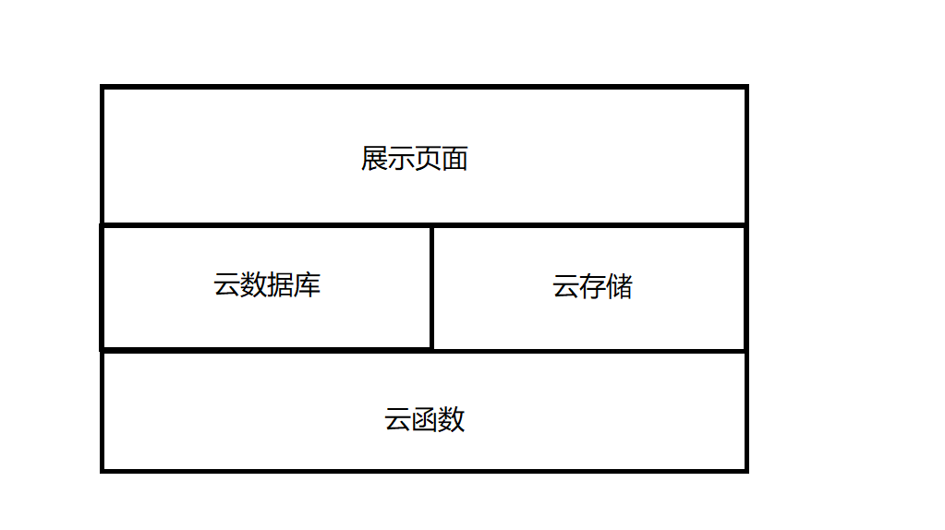图 2.1 微信小程序 系统的层次架构

前端展页面具体的构成是由三部分组成，包括：HTML模板、CSS叠层样式表、JavaScript页面逻辑部分。

以下是各层的功能与主要原理：

1. CSS叠层样式表

CSS（Cascading Style Sheets）是层叠样式表单的缩写，是用于增强控制网页样式并允许将样式信息与网页内容分离的一种标记性语言。[10]CSS不仅可以应用于静态网页之中，还可以结合JavaScript等脚本语言实现动态网页的格式化。[10]

CSS以及其衍生的预编译器Less功能都是为HTML模板添加样式。包括文字大小、颜色，图片的宽高，整体的背景颜色等。

CSS可以分为三种，分别是外部样式表也就是创建独立的CSS文件，通过link标签引入HTML模板、内嵌样式表以及行内样式表。用户可以使用记事本等文本编辑软件对CSS文件进行编辑修改。在网页设计中，任何链接到该外部样式表的网页文件，均可以应用该样式。例如：＜link rel=”style sheet” href=”first.css”type=”text/css”＞。内嵌样式表是嵌套在网页文件中的样式，一般位于＜head＞和＜/head＞之间，它的格式为：＜head＞＜style type=”text/css”＜！--样式表的具体内容--＞＜/stype＞＜/head＞。行内样式表是位于HTML模板标签中的样式，它写在HTML模板标签网页“属性”中的“样式”按钮定义添加的，例如：＜table style=”color：red；font-size：10pt”＞。[10]在这三种样式中，行内样式表优先级最高，因为它是直接写在HTML文件内部，挂载到DOM（Document Object Model）树上的,内嵌样式表次之,外部样式表最低，一般要等待DOM树挂载完毕后，才会执行CSS文件的挂载。

1. JavaScript

JavaScript负责展示页面的逻辑以及与服务器端进行沟通。JavaScript可以向服务器发送请求以及接受服务器端的相应。也能动态的修改页面的CSS样式或者增加或者删除HTML模板里的元素。

### 微信平台的优势

报告显示，微信2019年的活跃用户达到了惊人的11.5亿，基本涵盖了中国80%的公民。其巨大的用户群体以及用户高度的黏性度，使得微信小程序用户基数极为庞大。且利用微信作为通信软件的特点，微信小程序可以在用户之间快速传播。

其次，微信小程序无需下载，也深受用户喜爱。用户手机中只需要安装微信一个软件，就能获取以及使用到近乎涵盖所有类型的手机 APP。

### 微信平台和uni-app的开发

Uni-app由国内著名前端开源公司DCloud开发，是一个使用 Vue.js 开发所有前端应用的框架，包括移动端APP、微信小程序、头条小程序，开发者只需要编写一套代码就能发布到多个平台，极大的减轻了开发者的工作量。是目前移动端开发很火的框架。

Uni-app通过webpack进行编译打包，形成微信平台的模块，使开发者能使用Vue框架[9]便能快速进行微信小程序开发。

## HTML标记语言

HTML中文名称为超文本标记语言，是一种标志性的语言。它包括多个标签，每个标签都有自己语义，通过这些标签可以将各种资源组合拼接成完整的网页，且HTML有统一的标准，使的分散的因特网（Internet）资源连接为一个标准统一的逻辑整体。HTML文本是由HTML命令组成的描述性文本，HTML标签可以说明文字<p>，图形<img>、动画<vedio>、声音<audio>、表格<table>以及链接<a>等。[5]

超文本是一种组织信息的方式，它通过超级链接方法将文本中的文字、图表、文字视频以及音乐联系在一起。这些相互关联的信息媒体可能在同一文本中，也可能是其他文件，或是地理位置相距遥远的某台计算机上的文件。这种组织信息方式将分布在不同位置的信息资源用随机方式进行连接，为人们查找，检索信息提供方便。[5]

## 微信云数据库

NoSQL，指的是非关系型的数据库。随着互联网技术的更迭以及web2.0网站的兴起，传统的关系数据库在处理web2.0网站的时候已经显得力不从心，特别是数据相关联程度大，涉及到连表查询的时候，数据库的速度已经远远不及相应速度了，这就成为了难以克服的问题，而非关系型的数据库则由于其本身的特点通过缓存存储，速度非常快，而且利用分布式的技术，安全性也能得到极大的保障。[6]NoSQL数据库的产生就是为了解决大规模数据集合多重数据种类带来的挑战，尤其是大数据应用难题。[6]

微信云数据库是基于MongoDB的非关系型数据库，以键值对的方式存储信息，查询时不需要连表查询，极大的加快了查询速度，优化了用户体验。

云数据库在本次设计中作为服务器端的轻量级数据存储与管理平台，发挥着举足轻重的作用。

## 微信云函数

微信云函数的本质是Node.js。微信对其封装并部署到服务器上并返回一个唯一验证码，可以在前端展示界面的JavaScript逻辑部分通过唯一验证码引用云函数。

Node.js 是一个基于Chrome V8引擎的 JavaScript 运行环境。Node.js 使用了一个事件驱动、非阻塞式I/O的模型。

Node是一个让 JavaScript 运行在服务端的开发平台，它让 JavaScript成为与PHP、Python、Perl、Ruby 等服务端语言平起平坐的脚本语言。[7]

## JavaScript脚本语言

JavaScript（简称“JS”） 是一种具有函数优先的轻量级，解释型或即时编译型的高级编程语言。虽然它是作为开发Web页面的脚本语言而出名的，但是它也被用到了很多非浏览器环境中，JavaScript 基于原型编程、多范式的动态脚本语言，并且支持面向对象、命令式和声明式（如函数式编程）风格。 [3]

JavaScript的标准是[ECMAScript](https://baike.baidu.com/item/ECMAScript/1889420" \t "_blank) 。一般的[浏览器](https://baike.baidu.com/item/%E6%B5%8F%E8%A7%88%E5%99%A8/213911)都完整的支持ECMAScript 5.1，这使得网页能在浏览器中正常运行。旧版本的浏览器至少支持ECMAScript 3 标准。最新出现的ES6提供了许多新的函数，极大的丰富了JavaScript的功能，。

## 本章总结

整个设计与实现运用了包括HTML标签语言、CSS叠层样式表、JavaScript脚本语言、微信云数据库、微信云存储以及基于Node.js的微信云函数。对HTML、CSS和JavaScript构成了展示界面。微信云数据库，微信云存储以及微信云函数构成了服务器端，为展示界面提供数据以及逻辑支撑。

通过展示界面部分的JavaScript脚本语言达到展示页面与服务器端的数据交互。

# 总体设计

## 系统总体设计结构

本系统共分为展示界面端以及云服务器端。 在展示界面端上的功能模块包括有：用户登陆模块、用户发布模块、用户评论模块、用户浏览模块、用户搜索模块、地理信息模块。在服务器端的功能有：为界面端提供数据库存储与读取服务、调用外部的开放API。

## 系统整体流程设计

系统整体流程图是分析系统的优秀工具，就开发人员而言，有助于对系统功能的整体把握，因此在软件开发前的流程分析也是很有必要的。

用户登录系统后，根据用户的权限展示相应的页面或者提示。在相应页面中根据权限可以进行相应的功能操作。系统整体流程图如3.2所示：



图 3.1 系统流程图

## 系统功能模块设计

在微信云服务器端上，主要包括了图片的存储以及链接生成，基于NoSQL(非关系型数据库)思想的微信云数据库的创建和设计以及基于Node.JS的云函数的封装与调用。下面将对每个部分分别进行较为详细的设计解释。

系统整体功能模块图如3.2和3.3所示：

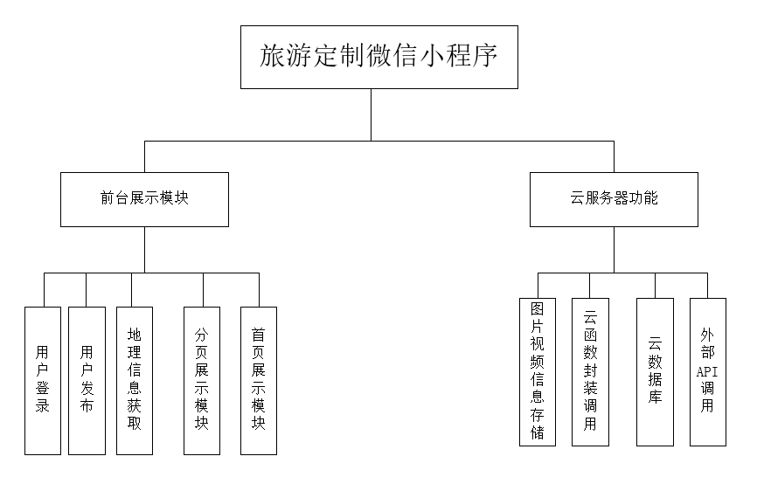

图 3.2 系统整体功能模块图

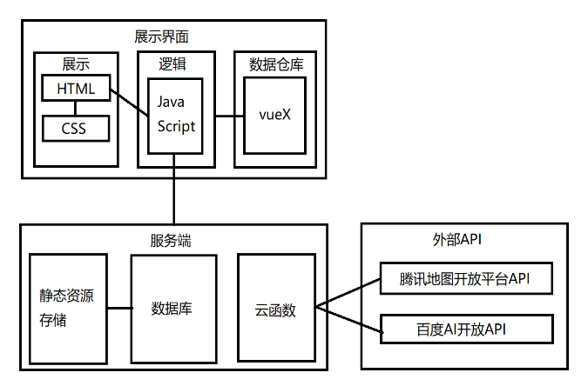

图 3.3 软件架构图

## 用例设计

通常来说，一般的旅游软件都是商家发布广告或者信息，信息片面化、不客观，平台为了商户的利益而没有考虑到用户的实际需求。个性化需求日益高涨的今天就显得愈发乏力。大多数旅游软件需要购买商品之后才能发布评论信息，达不到用户想要了解相关信息的需求。而部分不良商家，也会使用假的评论信息来欺骗消费者，从而极大的降低了用户体验。

所以用户必须要登录才能使用完整的功能，确保信息的真实可靠性。游客用户不能发布以及评价，防止恶意发布，下方为系统的总体用例图：



图 3.4 系统总体用例图

# 详细设计与实现

## 开发环境配置

前端开发工具采用WebStorm，项目管理工具使用SVN (SubVersion)，后端开发工具采用微信云开发控制台，使用的依赖有HTML5、CSS、Less、Vue、微信API。数据库使用Nosql键值对云数据库，测试工具使用微信开发者工具。

### 基于Node.js 的云函数及其使用

云函数即在云端（服务器端）运行的函数。在物理设计上，一个云函数一般由多个多个文件组成，在本地编译测试完成后，可以上传到服务器，在相应的环境中引用；各云函数完全独立；可分别部署在不同的地区。开发者无需购买、搭建服务器，只需编写函数代码并部署到云端即可在小程序端调用，同时云函数之间也可互相调用。

云函数的写法与一个在本地定义的 JavaScript 方法无异，代码运行在云端 Node.js 环境中。当云函数被小程序端调用时，服务器会用Node.js运行定义好的云函数。

云开发的云函数的独特优势在于与微信登录鉴权的无缝整合，拥有较高的一致性。当小程序端调用云函数时，云函数的传入参数中会被注入小程序端用户的 openid，开发者无需校验 openid 的正确性因为微信已经完成了这部分鉴权，开发者可以直接使用该 openid。

使用云开发需要申请并创建云开发实例。要求与当前所开发的小程序环境一致。环境实例如图所示：

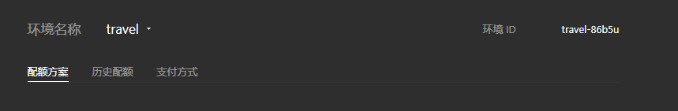

图 4.1 云开发环境实例

### 数据库实体设计

数据库设计过程中，首先需要根据需求确定实体。本系统的实体如下。

1. 用户实体图



**图 4.2 用户实体图**

1. 详情页用户上传信息实体图



图 4.3 详情页用户上传信息实体图

1. 评论信息实体图



图 4.4 评论信息实体图

1. 列表页列表信息实体图



图 4.5 列表页展示信息实体图

### 云数据库的设计

本次设计的云数据库一共由五张表（轮播图表、首页展示表、用户表、评论表、用户上传信息表）组成：

表 3.3.1 轮播图表

|  |  |  |
| --- | --- | --- |
| **字段** | **类型** | **描述** |
| id | Number | 信息编号 |
| \_id | String | 存储编号 |
| Image | String | 图片存储地址 |

表 3.3.2 首页展示表

|  |  |  |
| --- | --- | --- |
| **字段** | **类型** | **描述** |
| \_id | String | 存储编号 |
| Buynum | Number | 购买人数 |
| Dis | String | 描述 |
| Id | Number | 信息编号 |
| Image | String | 图片存储地址 |
| Label | String | 类别标签 |
| Price | Number | 价格 |
| Title | String | 标题 |

表 3.3.3 用户表

|  |  |  |
| --- | --- | --- |
| **字段** | **类型** | **描述** |
| \_id | String | 存储编号 |
| \_openid | String | 用户微信识别码 |
| AvatarUrl | String | 用户头像存储地址 |
| City | String | 用户所在城市 |
| Country | String | 用户国籍 |
| Language | String | 用户所用语言 |
| Nickname | String | 用户名称 |

表 3.3.4 评论表

|  |  |  |
| --- | --- | --- |
| **字段** | **类型** | **描述** |
| \_id | String | 存储编号 |
| Id | String | 信息编号 |
| \_openid | String | 用户微信识别码 |
| ClassData | String | 评论标签 |
| Messeges | String | 评论内容 |
| Nickname | String | 用户名称 |
| AvatarUrl | String | 用户头像存储地址 |
| Time | Date | 用户上传时间 |

表格 3.5 用户上传信息表

|  |  |  |
| --- | --- | --- |
| **字段** | **类型** | **描述** |
| \_id | String | 存储编号 |
| \_openid | String | 用户微信识别码 |
| Images | Array | 图片存储源地址 |
| AvatarUrl | String | 用户头像存储地址 |
| Citys | String | 用户所选城市 |
| Dataclass | String | 分类信息 |
| Disdata | String | 描述信息 |
| Nickname | String | 用户名称 |
| Time | String | 用户上传时间 |
| Titledata | String | 标题信息 |
| Video | String | 视频存储地址 |

其中，首页展示表以类别标签分为了若干张，达到分页效果。

### 微信云存储

微信云存储与微信云数据库以及微信云函数公用一个环境，开发者只需要配置一次便能轻松使用。云存储有两种方式能够轻松将图片、视频等数据存入。第一种是静态（static）资源，在微信开发者平台中的云开发控制台直接找到存储，创建相应的文件夹并点击导入。第二种方式是通过JavaScript脚本语言动态调用函数进行存储。

一般来讲，用于展示的不变的资源，使用静态资源上传的方式。而用户使用过程中动态上传的资源，通过JavaScript进行实现。

### 导入旅游数据集到云数据库

在静态资源导入微信云存储之后，会获得微信唯一地址，该地址需要验证开发者openid（微信唯一识别码），且不会在微信平台之外的网页展示，让数据的安全性大为提升。将微信唯一地址写入本地JSON(JavaScript Object Notation, JS 对象简谱)文件中，再将JSON文件上传到云数据库生成我们的目标数据库。

有关云数据库导入数据集的方法如图：

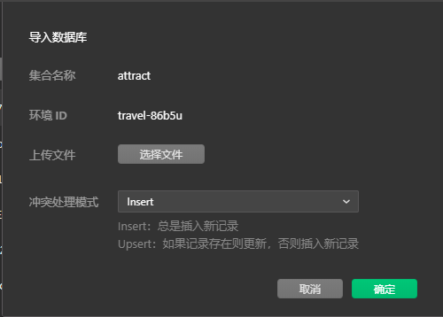

图 4.6 导入数据及文件代码

用户也能通过JavaScript脚本语言动态的达到此目的，主要过程由图3.10展示所示。

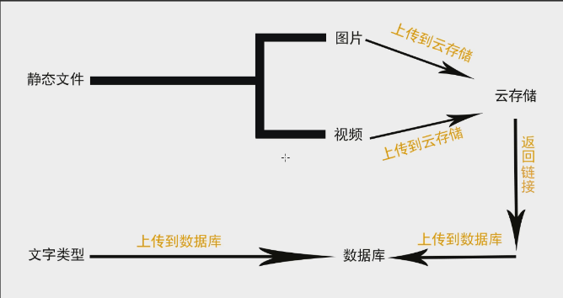

图 4.7 用户动态上传信息流程图

在此过程中，由于JavaScript异步的特性，我们需要将其同步化，这就使用到了Promise，他能使JavaScript按顺序执行，这样我们就能在确认每一步的结果之后在进行下一步的执行。

Promise是异步编程的一种全新方式,将返回的内容与请求内容完全分开。还能通过.catch()方法捕获异常，这使得开发者能轻松获取到错误信息，提高了开发的效率。

它最早由JavaScript社区提出和实现, 目前最新的JavaScript语言标准ES6已将其写进了标准中, 统一了用法, 原生提供了Promise对象. 借助Promise对象, 可以将异步操作以同步操作的流程表达出来, 避免了层层嵌套的回调函数。[12]

### 使用JavaScript连接到云数据库

微信平台为云数据库提供了统一的存储查询接口，第一步需要实例化微信云平台功能，紧接创建云数据库实例化对象。通过对象里提供的方法就能很好的操作数据库了。数据库连接之后就能对其进行增删改查。

微信云数据库一次性查询上限是20条数据，为了查询到大于20的数据，可以判断进行多次查询。将查询到的数据进行合并，达到翻页的效果。

有关于具体的连接云数据库的主要代码如3.10、3.11图：

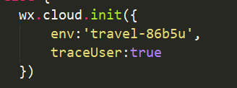

图 4.8 JavaScript中连接云服务的方式



图 4.9 JavaScript中连接云数据库的实现方式

## 微信展示界面设计

微信小程序部分一共被划分为七大模块，分别负责六个展示界面端的功能，包括登录模块，列表展示模块，详情展示模块，用户评论模块，地理信息模块，搜索模块以及用户发布模块。

### 登录模块

登录模块分为登录状态模块以及下方管理模块，登录状态模块可以根据用户是否登录进行差别显示。

登录模块跳转部分代码如图所示：

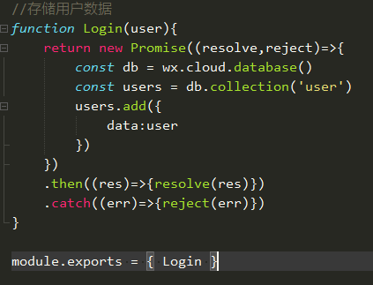

图 4.10登录模块跳转部分代码

### 列表展示模块

本展示模块本身的主体是一个列表，对服务器端的数据库中的信息进行查询操作，并将查询到的信息通过template模板进行渲染展示出来。

同时，点击图片会进入相应的详情页面。具体的列表内构建如图：

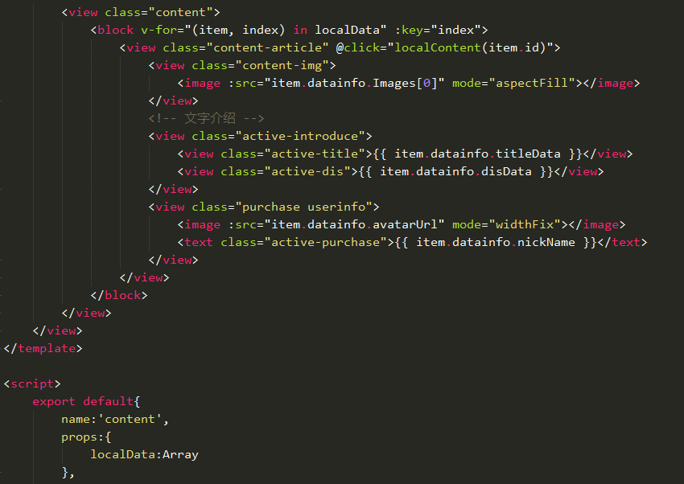

图 4.11展示列表的部分构建代码

### 详情展示模块

用户点击后进入详情展示页面。所有的信息全部由用户生成录入，本模块对用户上传保存的信息进行查询并展示。展示模块又分为三大块，分别为轮播图展示块，瀑布展示块以及评论块。

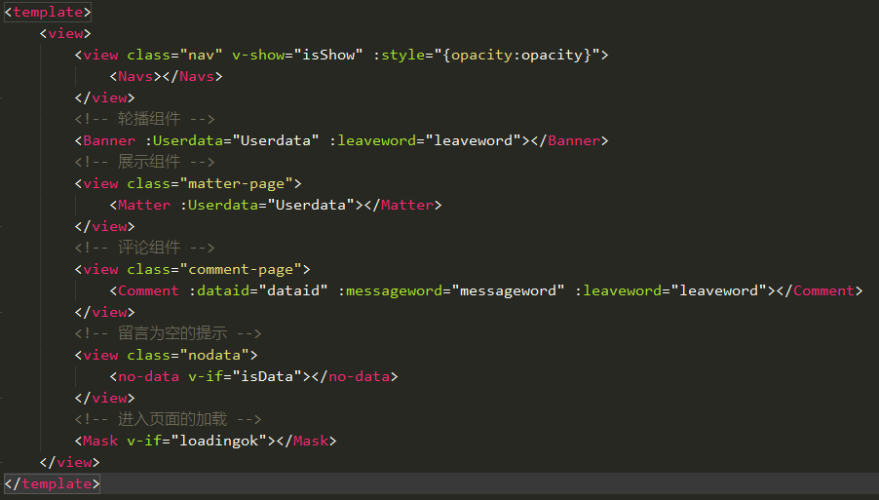

图 4.12详情展示的部分构建代码

### 用户评论模块

首先获取用户评论的信息，通过调用接口并传入用户的评论作为参数，获取到用户评论关键词。再将用户评论与其相应的关键词存入云数据库。再次请求数据库取得信息。以时间作为关键字进行降序排序，从而实现新发表的评论出现在顶部。

用云函数封装百度人工智能API并在用户提交时调用，API接口将会根据用户的评论提取若干个关键词，取出第一个，并与用户提交的数据一并保存至云数据库中。

在收到保存完毕的数据后，页面将会发生跳转，在跳转完毕后，页面会重新发送查询数据库的请求，数据查询完毕后，将被渲染到HTML模板。从而实现用户一键提交显示的功能。

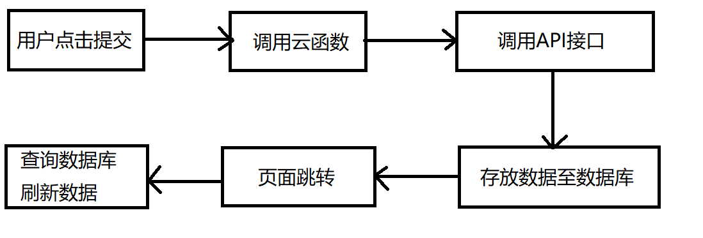

图 4.13评论提交流程

评论发布页面如图所示：

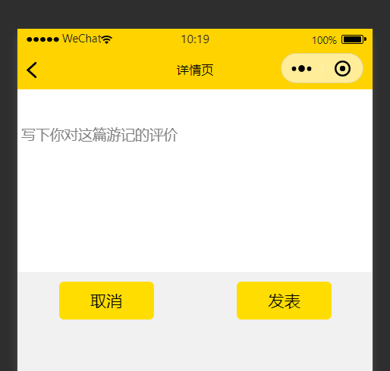

图 4.14 评论发布页面

用户在输入信息后点击发布，获取到标签信息，如图所示：

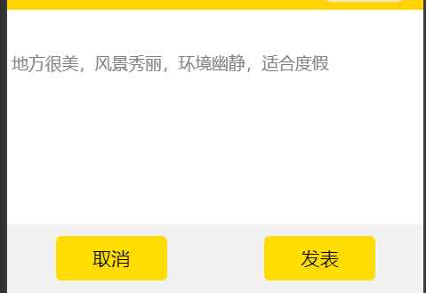

图 4.15 用户输入的评论

发布过程中，会弹出提示框提示用户，以免中断操作，如图所示：

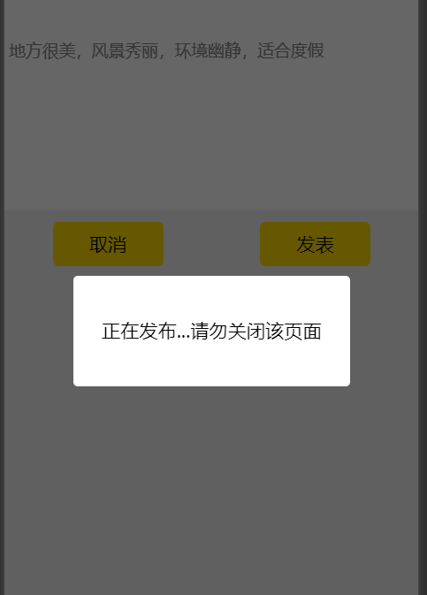

图 4.16 用户上传时的提示

用户上传过程中，我们会获取到百度AI所提取出来的关键词，如图所示：

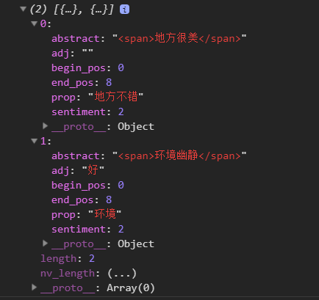

图 4.17 调用云函数的返回值

我们取最后一个作为标签进行存储，数据存储完毕后，数据库如图所示：

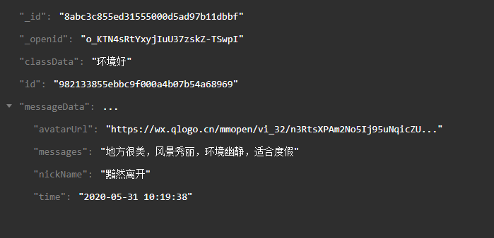

图 4.18 数据库中的评论信息

用户上传成功后，页面会进行跳转，并对数据库再次查询以达到刷新的效果，页面展示如图所示：

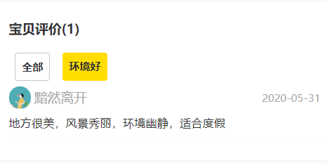

图 4.19 评论信息展示

### 地理信息模块

通过加载腾讯地图开发平台的API，获得当前城市信息，在搜索页面搜索时，也能根据用户输入的关键词，动态的返回提示数据，将获取到的数据动态的渲染到展示页面的列表中。可以实时给用户给予反馈，给用户带来良好的体验。

用户在发表的时候，也能进行地理位置选择，发送数据的时候，会将用户所选的地理信息一并上传至数据库。在展示数据的界面，会根据用户所选的城市进行搜索，只会展示当前所选择的城市。

首先找到腾讯地图开发者平台，使用QQ账号登录，注册成为开发者。注册成功后跳转页面到控制台。

第二部，创建实例。在控制台选择创建实例，选择微信小程序授权。填入微信小程序开发者的唯一App ID（微信开发者唯一识别码）。选择添加WebServerAPI，IP地址设置为白名单。具体信息如图4.20所示

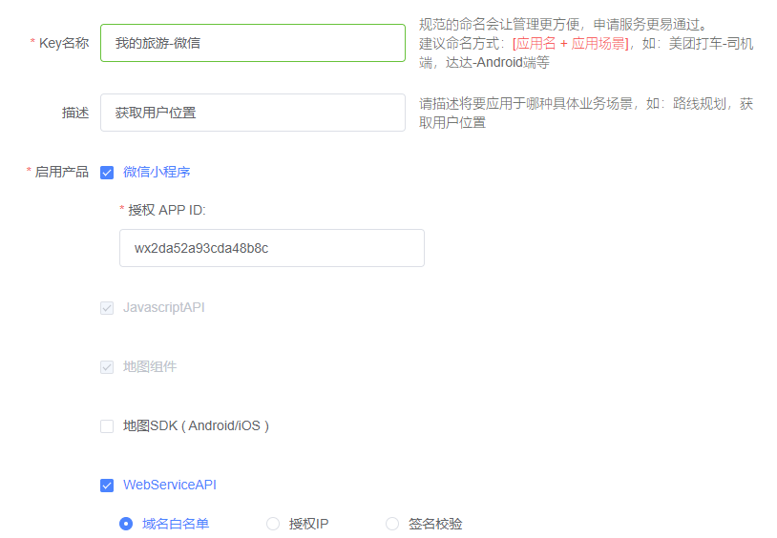

图 4.20 腾讯地图KEY设置

点击保存之后，实例创建成功。获得唯一的实例Key值，如图4.21所示

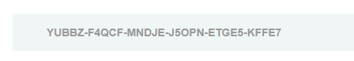

图 4.21 唯一KEY值

实例创建完毕后，我们需要下载腾讯地图开发者平台提供的文件并放进自己的项目中，具体文件如图4.22所示



图 4.22 地图相关文件

打开微信公众平台，登录自己的开发者微信号，进入项目，点击开发设置，进入选项页面，在服务器域名中添加request合法域名，如果不执行此项操作，微信小程序就不能正常获取到地图信息，修改过后如图4.23所示

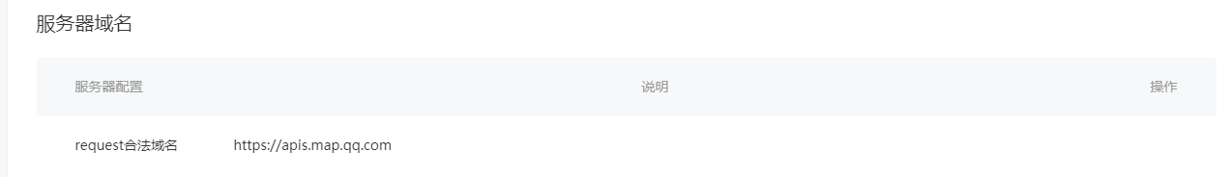

图 4.23 微信公众平台添加地图服务器

引入刚刚下载的文件，配置申请到的唯一Key值，创建地图实例对象，就能正常使用了。实现方式如图4.24所示：

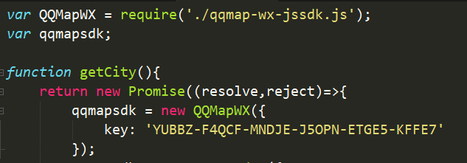

图 4.24 创建地图实例对象

### 搜索模块

用户点击首页的搜索框就能跳转值搜索页面，搜索界面如图所示：

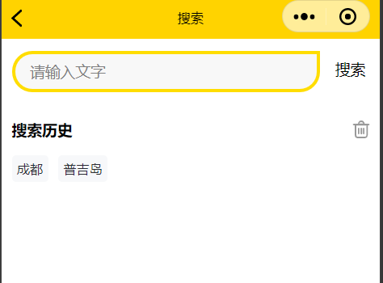

图 4.25 搜索界面

整个页面分为搜索模块以及历史模块，他们公用一个函数进行搜索调用，用户搜索过的信息会通过本地存储（localStorage）的方式存储在用户手机中，用户可以通过清理微信缓存或者点击右方的垃圾桶图片对本地存储进行删除。

本地存储的特性就是持久性，且不会上传至服务器，可以减轻服务器的请求压力，同时减小网络资源的消耗，加快页面刷新速度，提高用户体验。

点击历史词条或者在搜索框内输入关键词进行搜索，会通过关键词查询数据库。并将内容展示出现。在我们搜索成都后出现结果，如图所示：

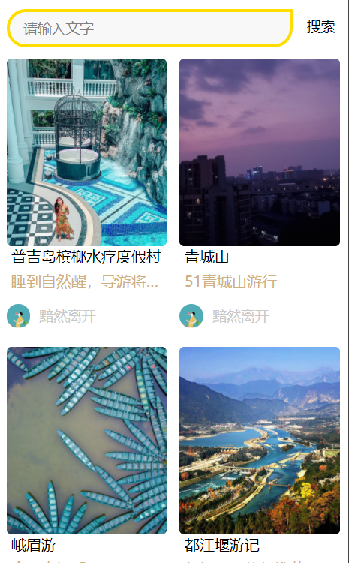

图 4.26 搜索出来的结果

### 用户发布模块

用户点击详情页中的“+”号就能进入发布页面。发布页面如图所示：

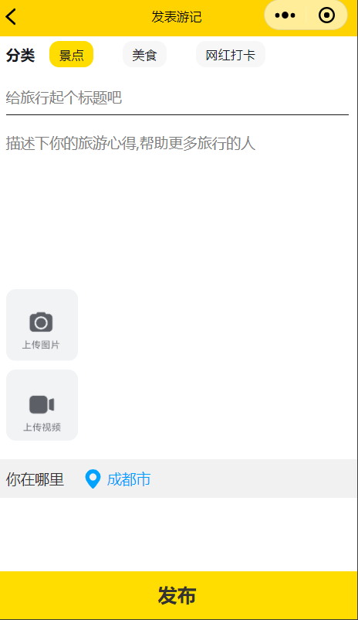

图 4.27 用户发布页面

用户发布前需要填写内容，否则就会弹出消息框进行提示。如用户未填写标题会出现如下提示：



图 4.28 未填写标题的提示

若用户未填写详情描述，也会出现相应提示，如图所示：

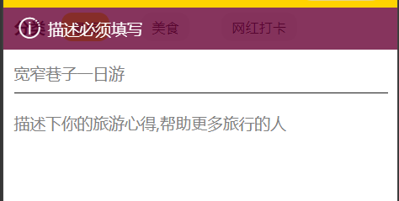

图 4.29 未填写描述的提示

用户填写信息完毕后，还需要上传图片，若未上传图片或者不足三张，都会提示用户，如图所示：

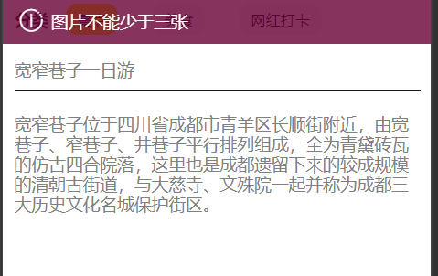

图 4.30 未上传图片的提示

用户无误的填写了所有的信息之后点击发布就可以成功发布了。用户可以选择是否上传视频，也能选择城市，所选城市会影响到展示界面以及搜索功能。发布过程中会有提示用户不要中断操作。如图所示：

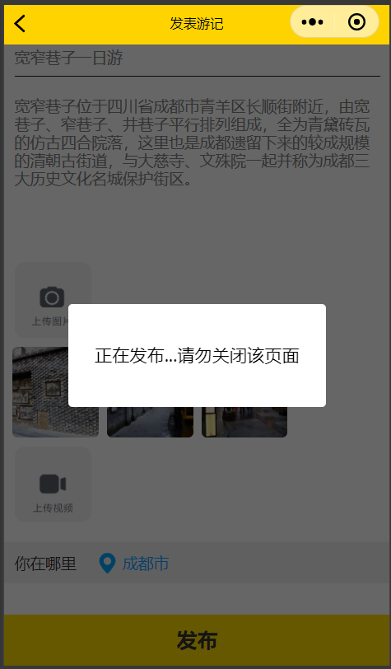

图 4.31 发布过程中的提示

用户上传成功后会跳转至详情页面并重新查询数据库达到刷新的效果，如图所示：



图 4.32 列表页展示

详情页展示如图：

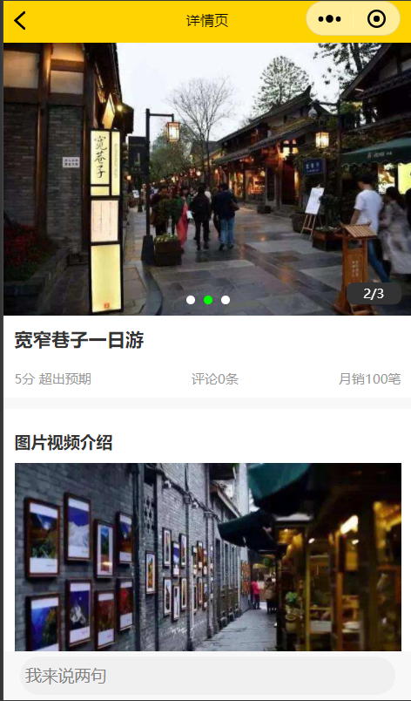

图 4.33 详情页展示

# 系统测试

简单来说软件测试的一个主要目的其实就是为了帮助工作人员或者客户发现当前应用程序中可能存在的代码或者是逻辑上的错误,进而检验当前的产品或者功能是否完全符合当前用户的需求。[11]

## 流程测试

测试阶段的目的是检测该系统是否能够按照设计的步骤完成整个推荐流程，这里开发者的微信号作为用户来进行测试：

开发者登录信息在数据库中的存储如图所示：

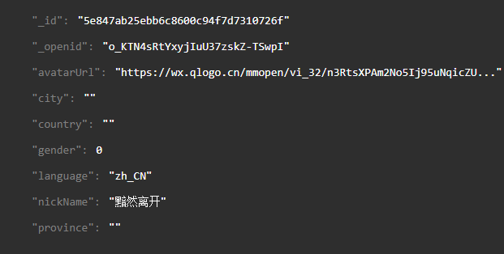

图 5.1测试使用的用户ID

根据该用户登录信息得到的界面如图：

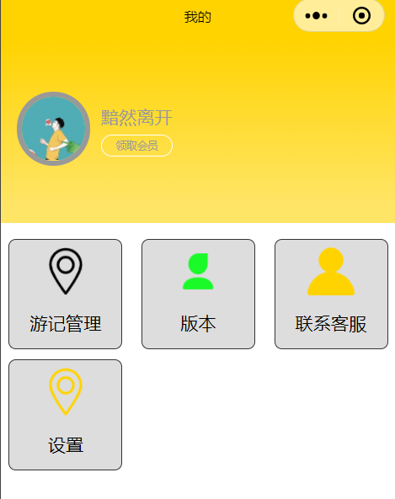

图 5.2测试用户ID界面

除了界面流程的测试，还需要对流程中每一步的完成做仔细的检测，所以这里对每一个步骤都进行了分布检测：

表5.1 登录流程测试以及结果

|  |  |  |
| --- | --- | --- |
| **测试项目** | **测试方式** | **测试结果** |
| 获取到用户信息 | 查询数据库 | 正确 |
| 查询用户名称 | 查询数据库 | 正确 |
| 获取用户头像 | 提取缓存 | 正确 |
| 是否显示登录按钮 | 查询数据库 | 正确 |

表5.1设计用于测试用户登录的流程情况，对每一个操作都进行了单独的测试。在查询数据库的过程中对每一项数据进行比对，确保每一步都的正确性。

表5.2 用户发表流程测试项目以及结果

|  |  |  |
| --- | --- | --- |
| **测试项目** | **测试方式** | **测试结果** |
| 用户登陆 | 页面提示 | 正确 |
| 首页展示 | 页面展示 | 正确 |
| 无数据提示 | 页面展示 | 正确 |
| 获取定位 | 页面提示 | 正确 |
| 切换城市 | 页面跳转 | 正确 |
| 发布信息 | 页面跳转 | 正确 |

表5.2设计用于测试用户发布的流程情况，对每一个操作都进行了单独的测试。在查询数据库的过程中对每一项数据进行比对，确保每一步都的正确性。

表 5.3 提交方面流程测试

|  |  |  |
| --- | --- | --- |
| **测试项目** | **测试方式** | **测试结果** |
| 用户未输入 | 逻辑判断 | 正确 |
| 用户输入信息错误 | 逻辑判断 | 正确 |
| 用户输入正确信息 | 数据库查询 | 正确 |
| 数据库更新成功 | 页面跳转 | 正确 |
| 评论申请提交 | 逻辑判断 | 正确 |
| 评论列表生成 | 数据库查询 | 正确 |

通过对三个页面的功能模块的流程测试，基本确保了整个软件流程的正常运行。

## 测试用例

测试用例(Test Case)是指设计关键的数据或者操作行为，对软件进行测试。其内容包括测试目标、测试环境、输入数据、测试步骤、预期结果、测试脚本等，最终形成文档。测试用例是为某个特殊目标而编制的一组测试输入、执行条件以及预期结果，用于核实是否满足某个特定软件需求。[14]

### 详细测试用例

1. 用户发布信息如表5.4所示

表 5.4 发布信息测试用例表

|  |  |  |
| --- | --- | --- |
| **测试用例** | **期望值** | **实际值** |
| 用户未输入标题 | 上传失败 | 提示用户填写标题，未进行上传 |
| 用户未输入详情 | 上传失败 | 提示用户填写标题，未进行上传 |
| 用户上传图片小于3张 | 上传失败 | 提示用户添加图片，未进行上传 |
| 用户上传信息无误 | 上传成功 | 上传成功，页面跳转 |

1. 用户评论信息如表5.5所示

表 5.5 发布评论评论测试用例表

|  |  |  |
| --- | --- | --- |
| **测试用例** | **期望值** | **实际值** |
| 用户未输入信息 | 上传失败 | 提示用户填写评论，未进行上传 |
| 用户填写信息 | 上传成功 | 上传成功，页面跳转 |

1. 用户定位选择如表5.6所示

表 5.6 用户定位授权测试用例表

|  |  |  |
| --- | --- | --- |
| **测试用例** | **期望值** | **实际值** |
| 用户取消授权 | 北京市 | 北京市 |
| 用户选择授权 | 用户所在城市 | 成都市（当前所在位置） |

1. 用户登录权限如表5.7所示

表 5.7 用户登录权限测试用例表

|  |  |  |
| --- | --- | --- |
| **测试用例** | **期望值** | **实际值** |
| 用户未登录发布 | 发布失败 | 未发布，提示用户登录 |
| 用户已登录发布 | 发布成功 | 成功发布 |
| 用户未登录评论 | 评论失败 | 未添加评论，提示用户登录 |
| 用户已登录发布 | 评论成功 | 评论成功，页面跳转 |

1. 用户登录界面如表5.8所示

表 5.8 用户登陆界面测试用例表

|  |  |  |
| --- | --- | --- |
| **测试用例** | **期望值** | **实际值** |
| 用户未登录 | 出现登录按钮 | 出现登录按钮 |
| 用户已经登录 | 出现用户信息 | 出现用户信息 |

## 测试报告

### 结论

本次测试结果基本符合我的预期，使得小程序能够完成需求中的功能。能满足用户的基本体验。

### 测试总结

本次测试测试了各个模块的基本功能，以及测试了小程序的完整性还有可用性。基本达到预想的效果。测试对于软件的开发来说极为重要。

## 本章总结

本章主要叙述且描述了基于微信平台的旅游定制小程序的各个基础功能的测试以及其结果。对系统的每个功能模块都进行了测试，并记录了结果。结果显示，整个测试过程严格按照测试流程进行，功能以及数据都标准无误。说明系统整体设计与实现无误，完成了其基本功能。

# 成果分析及展望

## 成果总结与分析

本次设计基本上达到了预期的成果，可以达到用户任意上传保存、登录以及地理信息定位和浏览的功能。但是还存在暂无购物功能、展示界面单一化没有交互、部分自定义函数失效等问题，这些还需要得到更进一步地解决。

本文的工作主要包括以下方面：

1. 调研了旅游定制小程序与微信平台的发展历程以及应用情况，对国内市场中用户数量最多的旅游平台做了了解与介绍，对旅游定制小程序结构做了简要描述。
2. 对小程序设计进行详细的描述，包括页面的响应与展示、数据库的设计。
3. 设计并完成实现了基于微信平台的定制旅游小程序。

## 对旅游定制小程序未来的展望

微信小程序由于用户基数大，前景广阔。且由于腾讯公司技术底蕴深厚，产品更迭速度快，技术先进，暂时不会有可替代的产品。

本程序此次由于时间有限，只设计完成了基础功能，未来可以在此基础上继续扩展例如商城、购物车等功能，逐步完善。

本次后台使用的微信云开发服务器，封装的云函数较少，有巨大的挖掘空间，可以添加更多的功能，使用户体验感丰富。

# 谢辞

四年间一晃而过，时间虽然过的很快，但并不是白白流逝了，这四年间我学到了许多，无论是专业知识还是做人的道理，都将是我一生中宝贵的财富。在这里我要感谢我所有的老师，你们传道授业解惑的精神将存我心，在讲台上的辛勤付出，都为了我们能学到伴随一生的知识，我还要特别的感谢张剑老师，是他一直为迷茫的我指明方向、也为一度因失利而消沉的我加油鼓劲。虽然期间也有许多遗憾，但这无法掩盖大学生活的精彩与美好。

在此，也感谢导师对我的栽培与辅导，感谢他每一次细心的为我讲解学业上的困难，为我的职业规划提供帮助。

如今，我即将离开西南石油大学美丽的校园，正式踏入社会。我会怀念在西南石油大学的每一天。我的母校也会成为我引以为傲的勋章，我要把它高挂于胸，我以我的母校为骄傲，我今后也会继续努力，让母校以每个毕业的学子为傲。

# 参考文献

1. 郭全中.小程序及其未来[J].新闻与写作,2017(03):28-30.
2. 许海玲.互联网推荐系统比较研究[J].软件学报2009(2):1000-9825.

1. [JavaScript资源](https://baike.baidu.com/reference/321142/0379m-6xBoWsjk1pJLpQhFVn06EwMUcw5XsIFtO-UArtZ6Gm8W0nL3bt_lqFadGxUW8Z8vP1UM3p7WfCTm5uIDzbtRcXsvpzwc-391hhNradkUugmkAdExAQvhJPaVwveTpVoKbIyQ" \t "_blank) ．Mozilla官网．(2018-6-20). <https://developer.mozilla.org/zh-CN/docs/Web/JavaScript>
2. 杨婉婧. 基于用户体验的微信小程序微交互设计[J]. 传媒, 2019, (5):56-58.
3. 孙素华编著．Dreamweaver CS5 Flash CS5 Photoshop CS5网页设计从入门到精通：中国青年出版社，2014.10
4. 罗琼主编；杨微副主编；卢青华，张莉娜，袁丽娜，陈孝如参编．计算机科学导论：北京邮电大学出版社，2016.08
5. Node.js开发实战详解 ．清华大学出版社．2012-5-5
6. （美）Ethan Brown著.Node与Express开发[M].北京：人民邮电出版社,2018
7. 吕英华. 渐进式JavaScript框架Vue.js的全家桶应用[J]. 电子技术与软件工程, 2019, (22):39-40.
8. 史春妹. CSS技术在网页设计中的应用[J]. 数码世界, 2020, (2):61-62.
9. 李亚玲, 韩奥, 鲁建丽等. 软件测试技术初探[J]. 数码世界, 2020, (3):68-69.
10. 邓森泉, 杨海波. Promise方式实现Node.js应用的实践[J]. 计算机系统应用, 2017, 第26卷(4):218-223.
11. Node.js中文网. <http://nodejs.cn/>
12. 李香菊，孙丽，谢修娟，操凤萍主编；朱林副主编．软件工程课程设计教程：北京邮电大学出版社，2016.01：第72页